Дәріс 2. Ғарыш аппараттарына арналған энергия көздерінің негізгі түрлері: күн батареялары, аккумуляторлар, радиоизотоптық термоэлектрлік генераторлар (РИТЭГ) және басқалар.

Ғарыш аппараттары ұзақ уақыт автономды жұмыс істеуі үшін сенімді, үнемді және ұзақмерзімді энергия көздерімен жабдықталуы тиіс. Жер бетіндегідей энергия желісіне қосылу мүмкіндігі болмағандықтан, барлық энергияны не өзімен бірге алып жүру, не болмаса ғарыштық ортадан алу керек болады. Сондықтан энергия көзін таңдау – кез келген ғарыш миссиясының іргетасын қалаушы шешім. Қазіргі таңда кеңінен қолданылатын энергия көздерінің бірі – күн батареялары. Олар Күн сәулесін электр қуатына түрлендіру арқылы жұмыс істейді. Бұл әдіс таза, үнемді және ұзақмерзімді. Күн батареялары негізінен орбитада айналатын жерсеріктер мен станциялар үшін қолданылады, себебі олар Күнге тұрақты қолжетімділікке ие.
Күн батареялары фотоэлектрлік эффект принципіне негізделеді. Күн сәулесі фотоэлементтің бетіне түскенде, ішкі фотоэлектрондар қозғалып, ток пайда болады. Осылайша пайда болған ток тікелей тұтынушы жүйелерге бағытталады немесе аккумулятор арқылы кейінге сақталады. Ең жиі қолданылатын материалдар – кремний және галлий арсениді. Күн батареяларының негізгі артықшылығы – ұзақ қызмет ету мерзімі (10 жылдан астам), жанбайтындығы, экологиялық тазалығы және массаға шаққандағы қуат тиімділігі. Сонымен қатар, олар жылжымалы панельдер арқылы Күн бағытына бұрылып, тиімділікті арттыра алады.
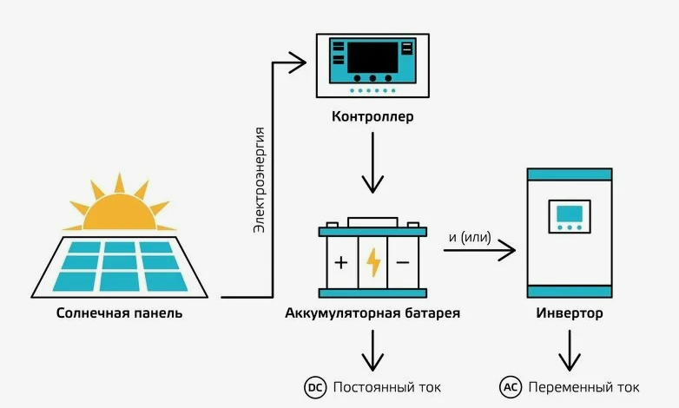
Сурет 1. Күн панелінің жұмыс істеу принципі

Бірақ күн батареяларының әлсіз тұстары да бар. Ең бастысы – Күн сәулесіне тәуелділік. Егер аппарат Жердің көлеңкесіне түссе немесе шаң-тозаңмен жабылса (Марс жағдайы), батареялар тоқтап қалады. Бұл кезеңде энергияны сақтау үшін аккумуляторлар қолданылады. Аккумуляторлар – ғарыш аппараттарының екінші басты энергия көзі. Олар энергияны күн батареялары арқылы күндіз жинап, түнгі немесе көлеңкелі кезеңде тұтынуға мүмкіндік береді. Энергияны сақтау және қайта беру қабілеті аккумулятордың сенімділігіне, сыйымдылығына, температураға төзімділігіне байланысты.
Қазіргі ғарыштық аккумуляторлар негізінен литий-ионды немесе никель-кадмий/никель-водород технологияларына сүйенеді. Литий-ионды батареялар жоғары энергия тығыздығымен, төмен салмақпен және ұзақ циклмен ерекшеленеді. Алайда оларды дұрыс басқару аса маңызды, өйткені қызып кету немесе қайта зарядтау кезінде қауіп төнуі мүмкін. Аккумуляторлардағы негізгі параметрлер: номиналды кернеу, сыйымдылық, заряд/разряд циклдарының саны, жұмыс температурасының диапазоны және салмағы. Бұл көрсеткіштер аппараттың мақсаттары мен орбитасына қарай таңдалады.
Төмен орбиталарда (LEO – Low Earth Orbit) аппарат Жер көлеңкесіне жиі түседі, сондықтан аккумуляторлар жиі іске қосылады. Бұл жағдайлар батареялардың тез тозуына әкелуі мүмкін, сондықтан оларды қорғаныс жүйелерімен жабдықтау қажет. Геостационарлық орбиталарда аппарат күн сәулесін тұрақты қабылдайды, бірақ кейбір маусымда көлеңке кезеңдері ұзаққа созылады. Мұндай жағдайда аккумуляторлардың резервтік сыйымдылығы жоғары болуы тиіс.
Егер ғарыш аппараты Күннен өте алыс аймаққа жіберілсе (мысалы, Юпитер, Сатурн, Плутон бағытында), онда күн батареялары тиімді болмайды. Мұндай жағдайда радиоизотоптық термоэлектрлік генераторлар – РИТЭГ қолданылады. Олар радиоактивті материалдың ыдырауынан бөлінетін жылуды электр энергиясына түрлендіреді. РИТЭГ-тің басты артықшылығы – күн сәулесіне тәуелсіздік және өте ұзақ мерзім бойы (10–30 жыл) жұмыс істеу қабілеті. РИТЭГ көбіне NASA миссияларында (мысалы, Voyager, Cassini, Curiosity) қолданылған. Бірақ олардың салмағы ауыр және ядролық қауіпсіздік мәселелері туындайды.
Ғарыш аппараттарында қолданылатын тағы бір энергия көзі – жанармай элементтері (fuel cells). Олар химиялық реакция нәтижесінде электр энергиясын өндіреді. Бұндай элементтер, мысалы, Apollo миссияларында пайдаланылды. Бірақ олар ұзақ мерзімді емес және қайта зарядталмайды. Сондай-ақ, эксперименттік бағытта күн желкендері, лазерлік қуат жеткізу немесе индуктивті энергия алмасу жүйелері зерттелуде. Бұл әдістер болашақта ғарыштық аппараттардың салмағын азайтып, қуат өндіруді Жерден тікелей басқаруға мүмкіндік беруі мүмкін.
Кейбір CubeSat және шағын аппараттарда энергия жинаушы (energy harvesting) элементтер де зерттеліп жатыр. Олар ғарыштағы температура айырмашылықтарын немесе діріл секілді механикалық қозғалыстарды электр қуатына айналдыруға негізделген. Энергия көзін таңдау кезінде аппараттың массасы, орбиталық биіктігі, энергия қажеттілігі, миссия ұзақтығы, сенімділік деңгейі және қаржылық шектеулер ескеріледі. Бұл факторлар жобалаудың ең күрделі кезеңдерінің бірін құрайды.
Бірнеше энергия көздерін біріктіріп қолдану – ең сенімді шешімдердің бірі. Мысалы, күн батареялары – негізгі көзі болса, аккумуляторлар – уақытша, ал РИТЭГ – резервтік немесе арнайы жүйелерді қамтамасыз етуші ретінде қолданылады. Энергия көздерінің тиімділігі аппараттың жалпы тиімділігіне әсер етеді. Энергия жетіспеген жағдайда, кейбір жүйелер өшіріледі немесе аппарат «ұйқы» режиміне өтеді. Бұл байланыс жоғалуына, дерек сапасының төмендеуіне немесе аппараттың толық істен шығуына әкелуі мүмкін.
Сондықтан әрбір энергия көзі арнайы инженерлік есептер мен сынақтар арқылы тексеріледі. Бүкіл ЭЖЖ жүйесі бірнеше резервтік режимдермен, интеллектуалды басқару логикасымен және қауіпсіздік протоколдарымен жабдықталады. Қорытындылай келе, ғарыш аппараттарының энергиямен жабдықтау жүйесі бірнеше түрлі көздерден тұруы мүмкін және олардың дұрыс үйлестірілуі – бүкіл миссияның табысты орындалуының кепілі. Энергия – бұл ғарыш аппаратының «жанармайы» ғана емес, сонымен қатар оның тіршілігін анықтайтын фактор.

Өзін-өзі тексеруге арналған сұрақ
1. Күн батареяларының жұмыс принципі қандай және олар қайда тиімді?
2. Аккумуляторлардың негізгі міндеті мен түрлері қандай?
3. Радиоизотоптық термоэлектрлік генераторлар (РИТЭГ) қандай жағдайларда қолданылады?
4. Жанармай элементтері мен күн батареяларының айырмашылығы неде?
5. Ғарыш аппараттарында энергия көзін таңдау кезінде қандай факторлар ескеріледі?

